二级建造师继续教育线下考试--小程序个人预约流程

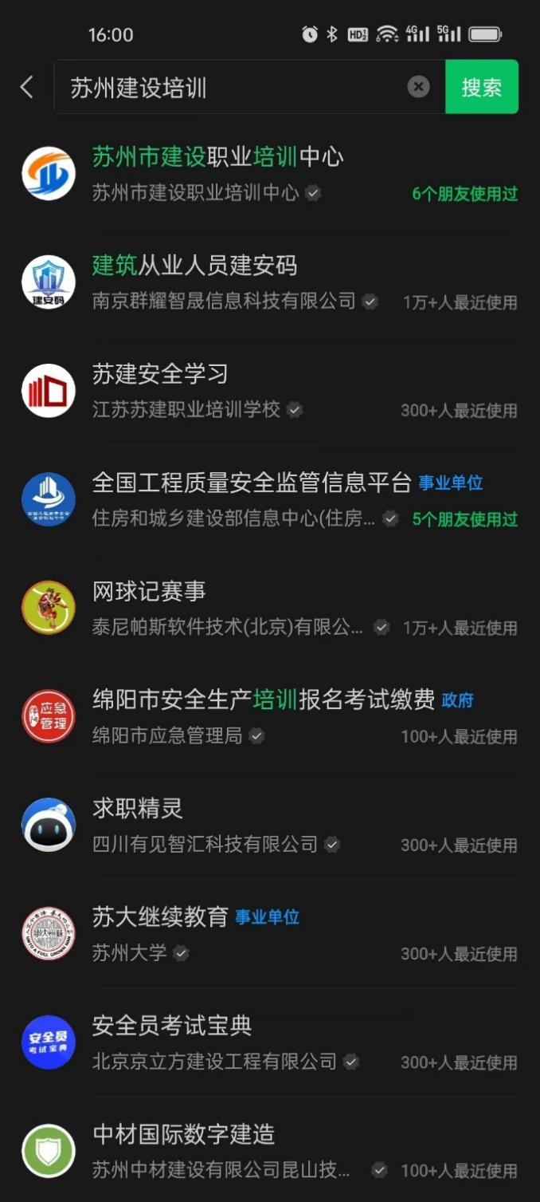 | 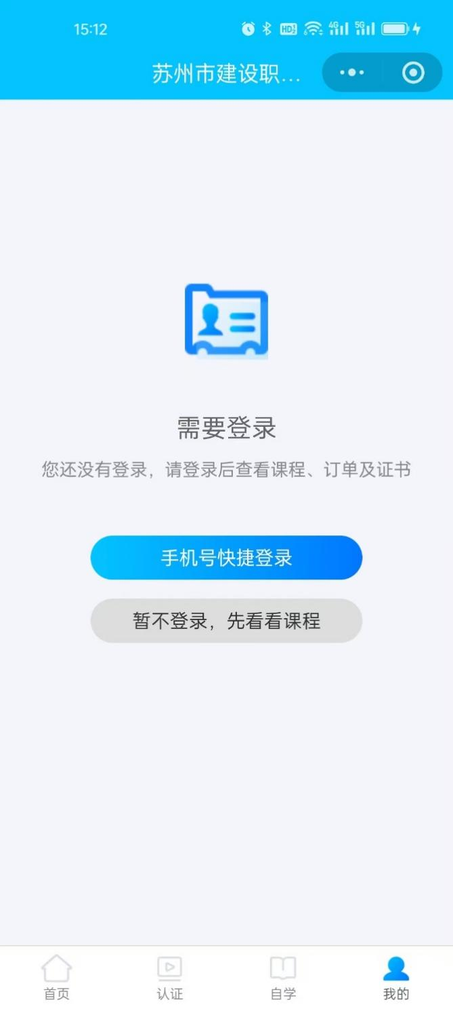
1.搜索“苏州建设培训”，打开小程序 | 2.绑定手机账号
 | 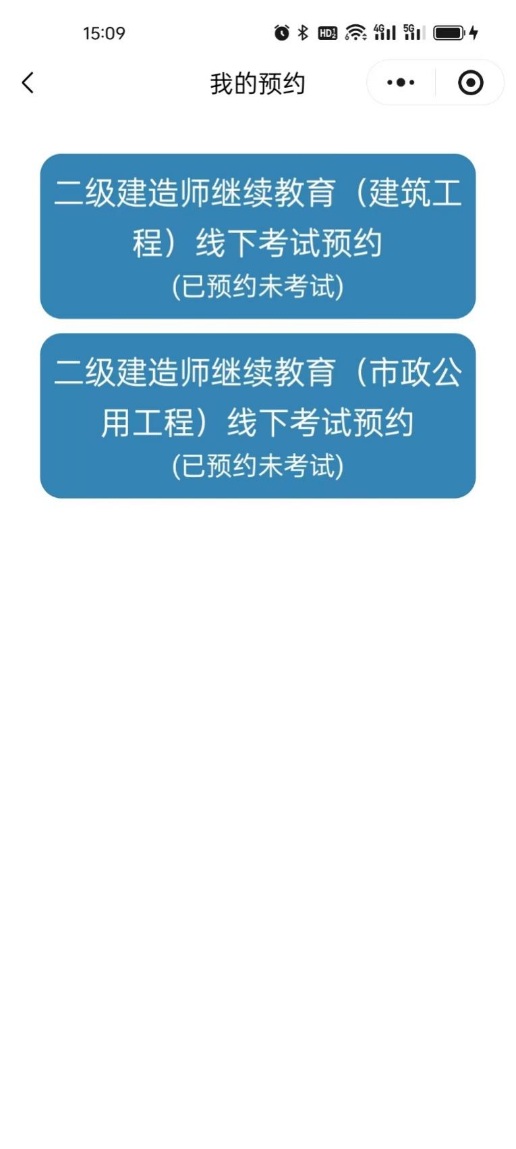
3.点击身份证号进行账号绑定，完成后点击我的预约，请仔细核对身份信息 | 4.点击对应课程
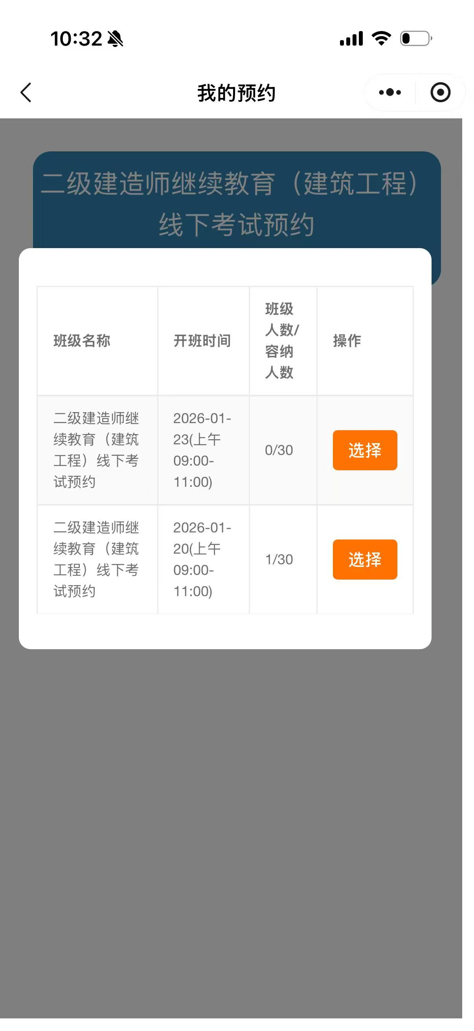 | 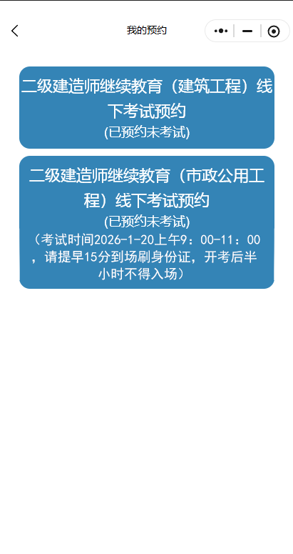
5.点击选择班级 | 6.完成后预约界面会显示具体考场信息，考试前2天可任意修改预约信息

